

Dossier Projet PWEB

**POOREEA Fardeen 201**

**JIANG Janik 202**

**AZIZ Rayane 202**

**SOMMAIRE**

**~**

1. **LE SUJET (Page 3)**
2. **LES OUTILS UTILISES** **(Page 4)**
3. **ORGANISATION ET REPARTITION (Page 5)**
4. **AVANCEMENT (Page 6)**
5. **ARCHITECTURE DU CODE (Page 7)**
6. **LA BASE DE DONNEE (Page 8)**
7. **LE SITE (Page 9-11)**
8. **DIFFICULTES (Page 12)**
9. **CONCLUSION (Page 12)**

**~**

1. **Le sujet**

**Un site de location de voiture**

Le projet est de créer un site de location de voiture.

Le site aura donc plusieurs types d’utilisateur :

Des utilisateurs non-inscrits et des utilisateurs inscrits qui peuvent être soient des loueurs soient des entreprises abonnées.

On pourra donc s’inscrire et se connecter.

D’autres actions seront possibles selon le type de l’utilisateur.

Un loueur peut :

* Ajouter des véhicules qu’il souhaite louer
* Voir ses véhicules en cours de locations
* Voir les véhicules en stock
* Retirer des véhicules en stock
* Calculer les factures
* Afficher les factures

Une entreprise abonnée peut :

* Afficher les véhicules qu’il loue avec la date de début et de fin de location
* Sélectionner des véhicules pour les louer
* Spécifier les dates de locations d’un véhicule

Cependant si on n’est pas connecté il ne sera possible de voir que les véhicules disponibles.



**Loueur**

**Entreprise**

**Non abonnée**

**Entreprise**

**Abonnée**

1. **Les outils utilisés**

**Les Logiciels**

La création du site à nécessité plusieurs outils

Tout d’abord pour écrire le code, nous utilisons Visual Studio Code

Nous avions besoin d’un serveur local, nous nous sommes donc penchés sur uWamp qui est le logiciel utilisé en cours. UWamp intègre également phpMyAdmin pour la base de données.



**Les Langages**

Pour l’écriture du code, on a pris du PHP, du HTML et du CSS.

Enfin nous avions utilisé Bootstrap pour la partie HTML/CSS.



**3. Organisation et Répartition**

**Organisation**

Puisque nous devions travailler à distance, on s’est organisé pour pouvoir travailler sans problème.

Nous utilisons donc Google Drive pour nous partager des fichier et Discord pour faire des réunions fréquentes pour pouvoir travailler, s’entraider et avancer à plusieurs.



**Répartition**

Au niveau de la répartition des tâches, nous ne nous sommes pas vraiment réparties les tâches, mais nous avons plutôt travailler ensemble sur les mêmes tâches de sorte que chacun comprenne et puisse faire du PHP.

**4. Avancement**

**Rappel pré-évaluation d’octobre**

Lors de la pré-évaluation d’octobre le site avait

* Le service non abonné fonctionnel, ce qui constitue
  + L’affichage des véhicules disponible avec leurs caractéristiques dans un json
  + L’inscription et la connexion des loueurs et des entreprises abonnés avec les mots de passe en crypté avec la fonction sha()
  + Les contraintes sur les champs lors de l’inscription
* Une partie service des entreprises abonnés fonctionnel ce qui constitue
  + La visualisation des voitures loué par l’entreprise avec les dates de début et de fin

**Avancement & Ajouts**

Le site est maintenant complet avec tous les services disponibles ce qui comprend :

* La fin du service des entreprises abonnés donc
  + La location de voiture fonctionnel
  + La sélection et désélection des véhicules disponibles pour la location
  + Saisie des dates pour les locations voulues avec contraintes pour empêcher des dates de locations absurdes
* Le service des loueurs complet ce qui comprend
  + L’affichage des véhicules en stock
  + L’affichage des locations en cours
  + Déconnexion
  + L’ajout de nouveau véhicule (via un formulaire avec upload de photo) avec contrainte sur les champs correspondant
  + Le retrait de voiture du stock
  + La gestion du temps
  + Le calcul des factures
  + L’affichage des factures des entreprises
  + La réduction de 10% pour les flottes de plus de 10 véhicules
  + La mensualisation des factures si voulue

**5. Architecture du Code**

**L’architecture du code**

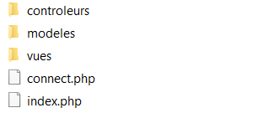Pour l’architecture du code on à utiliser le l’architecture MVC, pour obtenir un code épuré.

La structuration des fichiers s’est faite de manière logique et raisonné avec les fichiers des personnes non abonnées, des personnes abonnées et des loueurs.

Des fichiers de connections et d’inscriptions sont évidemment présents.

L’utilisation d’un routeur permet d’accéder aux différentes parties de manière simple et efficace.

L’appel du routeur dans la différente partie ne crée aucun problème de lien également.

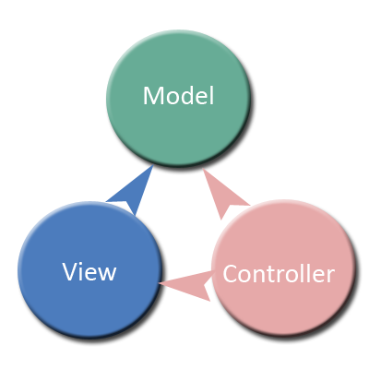

**6. La base de données**

**Création d’un fichier SQL**

Avant de pouvoir utiliser la base nous avons dû la créer.

Pour la créer, nous avons écrit du SQL avec les 3 tables du sujet :

CLIENT, VEHICULE, FACTURATION

Puis nous avons rajouter les contraintes.

Enfin on a remarqué qu’une colonne prix dans véhicule serait judicieux, nous l’avons donc rajouté dans notre initiative. D’autres petits changements ont été fait pour optimiser la base de donnée.

**La base de données dans PHPMyAdmin**

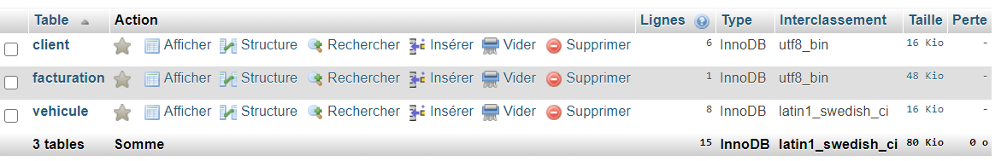 Table Véhicule

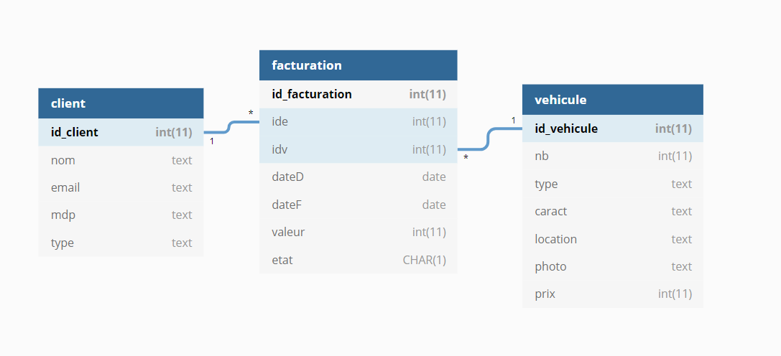Schéma relationnel

**7. Le site**

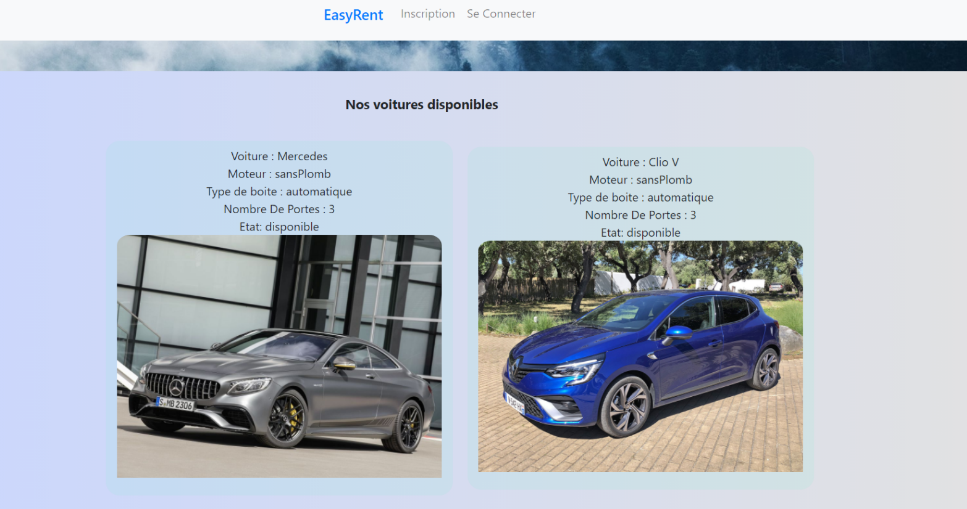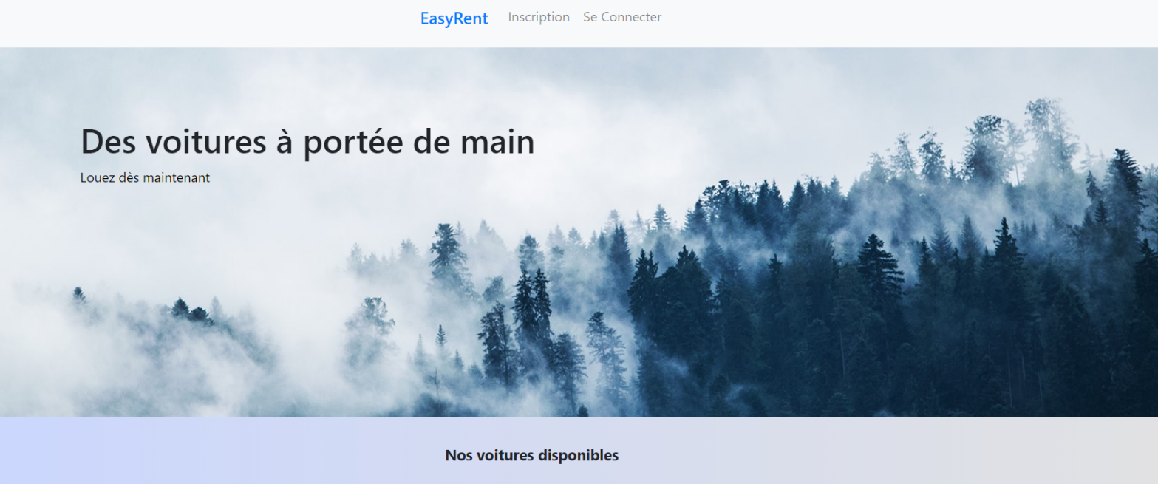Voici quelques captures de notre site :

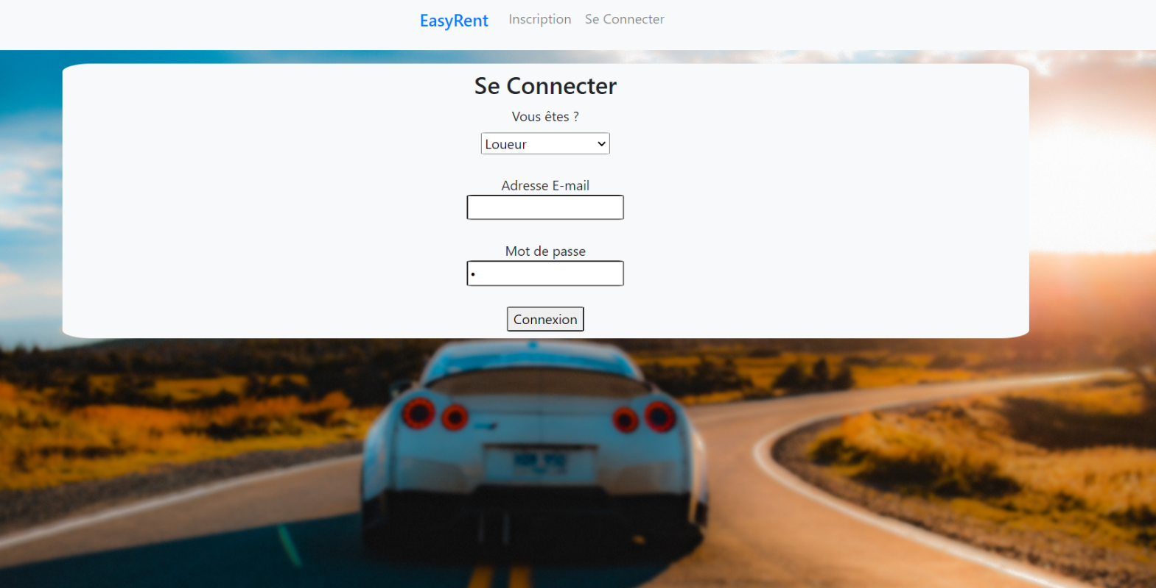 Page de connexion :

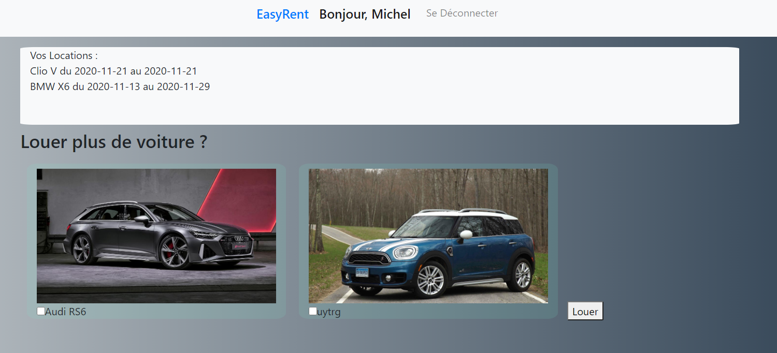Espace Entreprise Abonné :

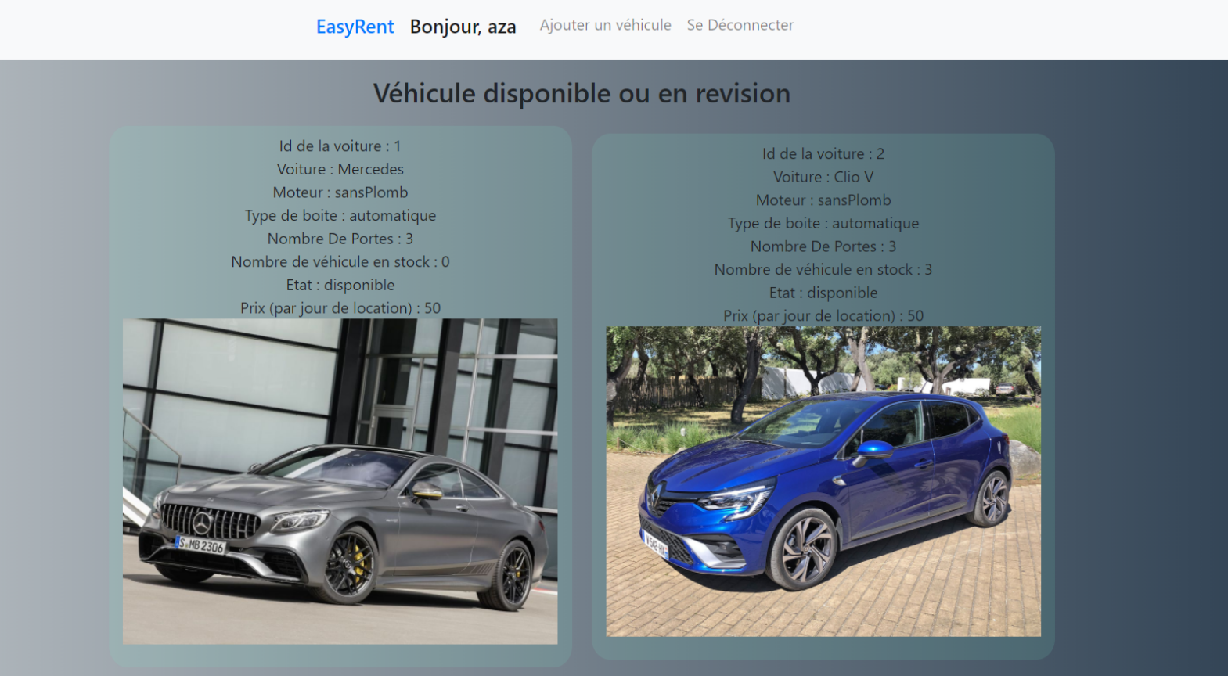Espace Loueur :

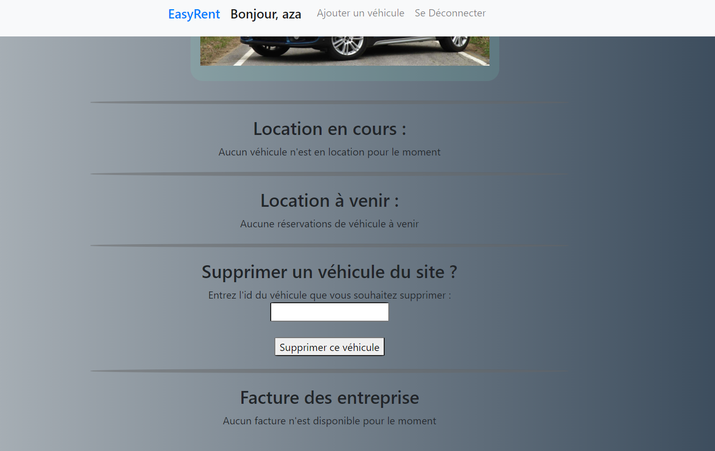

**5. Les difficultés**

**La compréhension du sujet**

L’une des plus grandes difficultés était la compréhension du sujet. Le sujet ne nous paraissait pas clair sur certains points tel que les actions des entreprises abonnées ou du loueur.

**Le PHP**

Le PHP était également une difficulté, le langage est encore assez nouveau pour nous. Certain point n’était pas abordé ou mal expliqué en cours. L’architecture MVC causait des problèmes de liens.

**Le travail en groupe**

Comme chaque travail en groupe, il faut bien s’organiser. Trouver des horaires qui conviennent aux membre du groupe.

**Conclusion**

En conclusion, ce projet nous a permis de mieux comprendre le PHP. On a consolidé nos bases sur les bases de données, le HTML/CSS et Bootstrap.

C’est un bon projet qui nous à permis d’en apprendre davantage.